**Overdrachtsdocument - Het Verborgen Oog**

**De Ontdekfabriek**

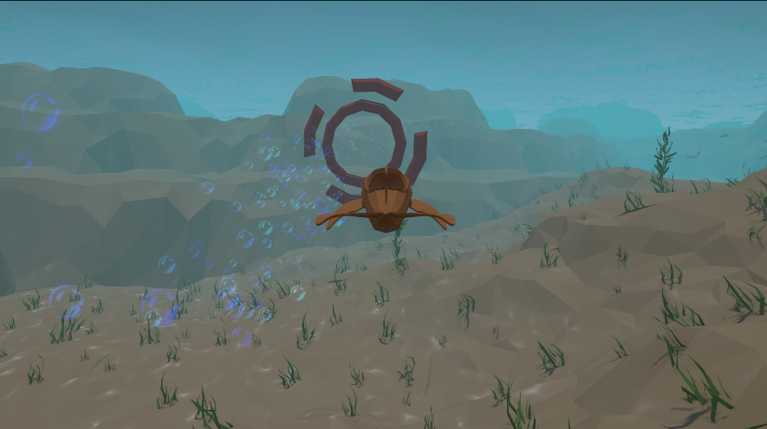

Gemaakt op 20/06/2022

Gemaakt door Groep 1 van semester 4 Fontys Game Design and Technology

# Inhoudsopgave

**Inhoudsopgave** **2**

**Het Project** **3**

**Unity Informatie** **3**

**Github** **3**

**Hardware** **3**

Uploaden van de code naar een arduino **3**

Opstelling **4**

**Kalibratie** **5**

**Contactgegevens** **6**

# Het Project

Dit project is een game voor De Ontdekfabriek in Eindhoven. Wij hebben een on-rails ervaring gemaakt voor kinderen leeftijd 6-10. In de game kunnen kinderen een onderwater omgeving ontdekken en verschillende paden kiezen door middel van de dolfijn die in De Ontdekfabriek staat naar links en rechts te kantelen.

**Features:**

* On-rails ervaring
* 6 verschillende paden om de verschillend gestijlde omgevingen te ontdekken
* Korte speeltijd, makkelijke mogelijkheid voor kinderen om door te wisselen
* Verschillende pick-ups in het level
* Kalibratie menu
* Geluidseffecten
* Besturing van de dolfijn moedigd samenwerking aan
* Integratie voor Arduino
* 3D model van Dolf de Dolfijn wat de speler bestuurt

# Unity Informatie

Het Unity project is gemaakt in Unity versie “2021.3.1f1”. Een download is [hier](https://unity3d.com/unity/whats-new/2021.3.1) te vinden. Het is hierbij aan te raden om deze versie via Unity Hub te downloaden, een download hiervoor is [hier](https://unity3d.com/get-unity/download) te vinden.

Het project kan **niet** worden geopend in een eerdere versie van Unity.

Het project kan opgestart worden door middel van de bijgeleverde .exe file.

**LET OP, zorg dat de arduino eerst in de pc/laptop zit vóór dat het spel wordt opgestart!**

# Github

Onze GitHub is [hier](https://github.com/SamPhilipsen/IndustryProject) te vinden. De meest recente build staat op de development branch.

# Hardware

Het project dient te draaien op een Windows systeem. Voor onze aanbeveling zie het bijgesloten document over hardware aanbevelingen.

Benodigde hardware:

* Arduino Uno
* Seeed screw shield
* USB kabel

## Uploaden van de code naar een arduino

1. Installeer de arduino IDE als deze nog niet op het apparaat staat.

Link: <https://www.arduino.cc/en/software>

1. Navigeer naar de volgende folder VerborgenOog/Assets/Arduino/ ValueReadingAndSending en dubbelklik op het .ino bestand.



1. Verbind de arduino de pc door middel van een usb kabel.
2. Ga naar sketch -> tools -> port en kijk aan welke com port de arduino zit aangesloten.

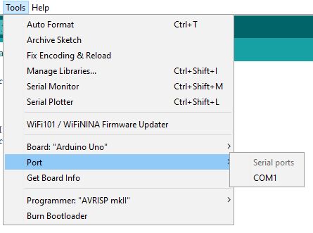

1. Upload de sketch door middel van het pijltje linksboven in.



1. Wanneer het programma links onderin aangeeft dat de sketch is geupload, is het uploaden van de sketch naar de arduino geslaagd en kan de arduino de waardes van de opstelling uitlezen.

## Opstelling

**Let op, de snelheidsmeter moet ALTIJD aan een 5v port aangesloten zitten anders werkt deze niet!!**

Snelheidsmeter: Deze sensor wordt aangesloten aan een 5v port, ground en een digitale sensor pin met het nummer 12.

LeftRightPotmeter: Deze sensor wordt aangesloten aan een 5v port, ground en een analoge sensor pin met het nummer 2.

UpDownPotmeter: Deze sensor wordt aangesloten aan een 3.3v port, ground en een analoge sensor pin met het nummer 1.

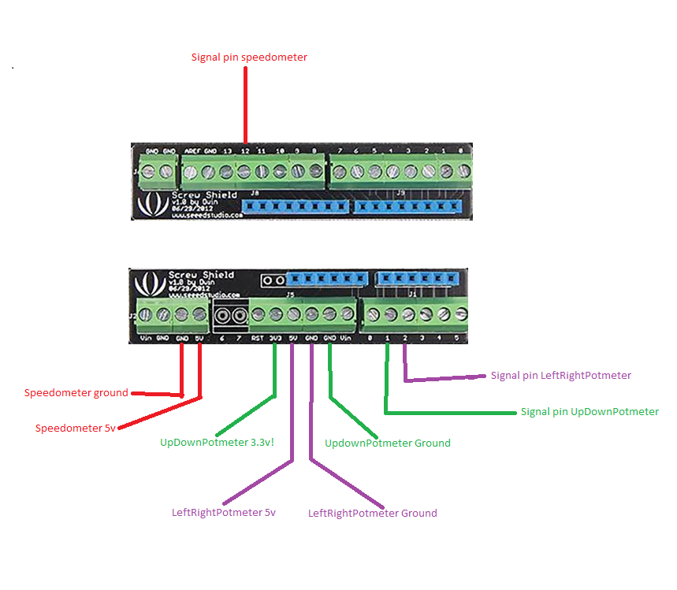

Voor meer gedetailleerde uitleg over de arduino en unity communicatie check het document : “Arduino Setup Documentation”

# Kalibratie

Het Kalibratie menu heeft 3 schermen voor iedere bewegings manier, namelijk, X-as (links, rechts), Y-as (stijgen, dalen) en de snelheid. Voor ieder scherm staan er 3 sliders voor de minimale, maximale en evenwichts waardes.

De minimale waarde staat voor de laagste waarde die de Potentiometer geeft, de maximale waarde is de hoogste waarde die de Potentiometer geeft. De evenwicht waarde staat voor de waarde wanneer de dolfijn controller op zijn evenwichtspunt zit, dus vanaf welk punt de dolfijn een andere kant op moet gaan op de as.

De waardes voor de X-as en Y-as kunnen minimaal 0 en maximaal 1023 zijn, voor de snelheid is de maximale waarde echter anders want die meet de RPM (Rotaties Per Minuut). Hierbij wordt dan een maximale waarde van 12 aangehouden. Deze waarde is gekozen omdat na het testen de snelste waarde die we terug kregen 8 was dus voor nog enige speling hebben we voor 12 gekozen.

# Contactgegevens

Brian Hutjens [brianhutjens@upcmail.nl](mailto:brianhutjens@upcmail.nl) 06-39554940

Pepijn Geerlinks [pepijn.geerlinks@gmail.com](mailto:pepijn.geerlinks@gmail.com) 06-49331063

Randy Barents [randybarents@gmail.com](mailto:randybarents@gmail.com) 06-31594982